信访局2020年决算公开
黄石港区信访局2020年决算公开
目 录
第一部分:部门基本情况
一、部门主要职责
二、部门决算单位构成
第二部分: 部门2020年部门决算表
一、收入支出决算总表（表1）
二、收入决算表（表2）
三、支出决算表（表3）
四、财政拨款收入支出决算总表（表4）
五、一般公共预算财政拨款支出决算表（表5）
六、一般公共预算财政拨款基本支出决算表（表6）
七、一般公共预算财政拨款“三公”经费支出决算表（表7）
八、政府性基金预算财政拨款收入支出决算表（表8）
第三部分：部门2020年部门决算情况说明
一、预算执行情况分析
二、关于“三公”经费支出说明
三、关于机关运行经费支出说明
四、关于政府采购支出说明
五、关于国有资产占用情况说明
六、重点绩效评价结果等预算绩效情况说明
七、决算收支增减变化情况

第四部分：名词解释

2020年部门决算
第一部分:部门基本情况
1、基本职能
（一）受理人民群众给区委、区政府及其领导同志的来信;协助区委、区政府领导做好接访和约访工作。
（二）承办上级国家机关及其信访工作机构向区委、区政府及其领导同志交办的信访事项，并要求及时回复、报告办理结果。
（三）统筹、督办、分析、通报全区网上信访工作情况。
（四）向区委、区政府及其领导同志提供群众来信来访及网上信访中的重要信息，及时反映倾向性、动态性问题和影响社会稳定的事件。
（五）综合分析人民来信来访及网上信访情况，筛选论证群众的批评和建议，提出解决问题的意见和建议，为 区委、区政府领导决策当好参谋。
（六）按照"属地管理、分级负责"、"谁主管、谁负责"的原则，向有关街道（管理区）和区直部门转送、交办来信来访及网上信访事项，并督促检查落实情况，协调处理重要信访问题。
（七）对来信来访及网上信访中反映的政策性问题进行调查研究，协助区委、区政府和有关部门研究制定有关政策规定。
（八）负责全区信访工作的综合管理。协助区委、区政府部署、检查和指导全区的信访工作，发现和解决问题;组织交流和推广经验;培训信访干部;制定信访工作管理规定。
（九）负责指导全区信访工作的组织建设和理论建设，制定并组织实施工作发展规划。
（十）完成上级交办的其他事项。
2、 部门机构情况
设有机构：办公室、接访科、综合督查科、办信和复查复核科、网络信访中心
3、人员情况
本部门年末实有人数6人，与去年相比无变化。
第二部分：部门2020年部门决算表
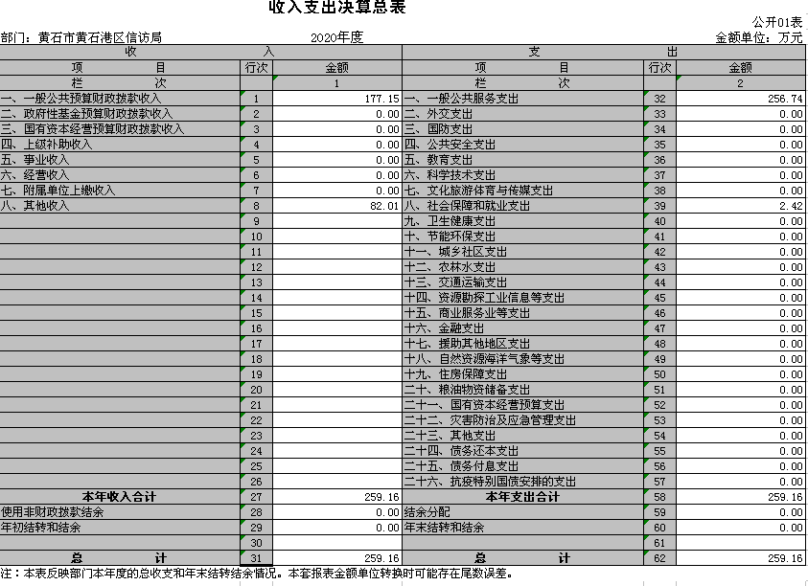

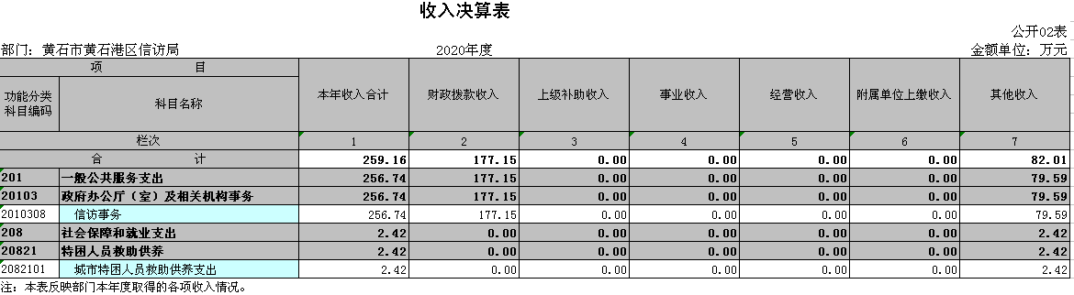

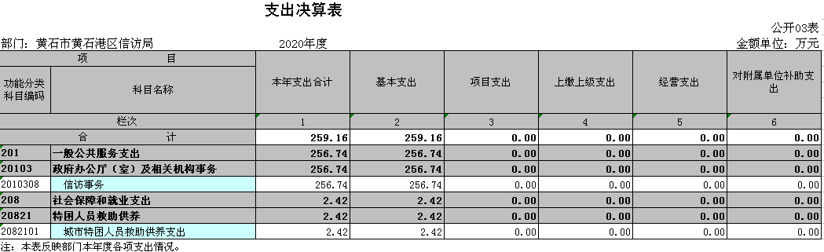

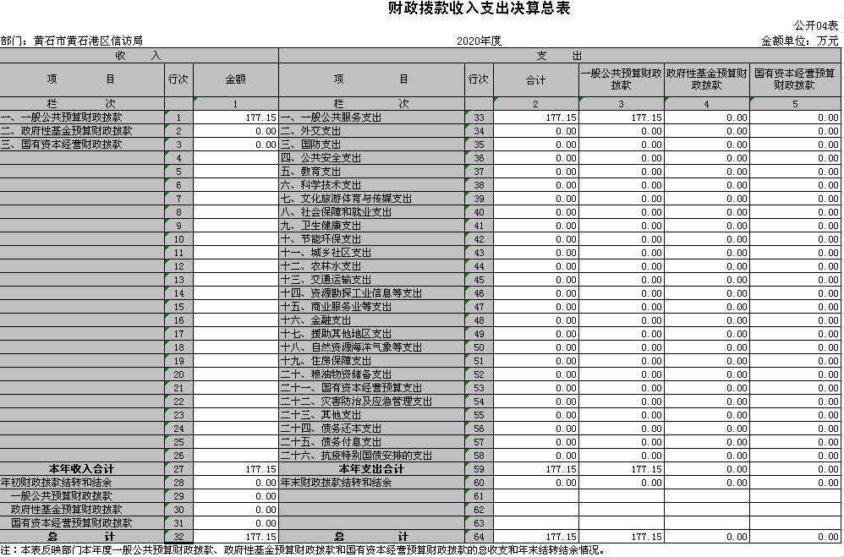

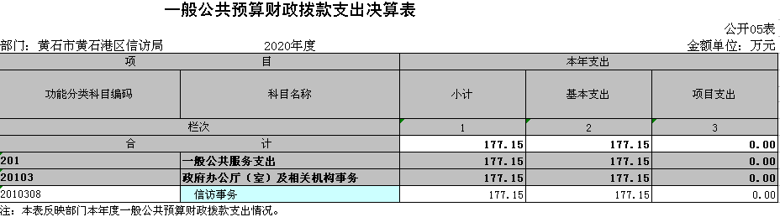

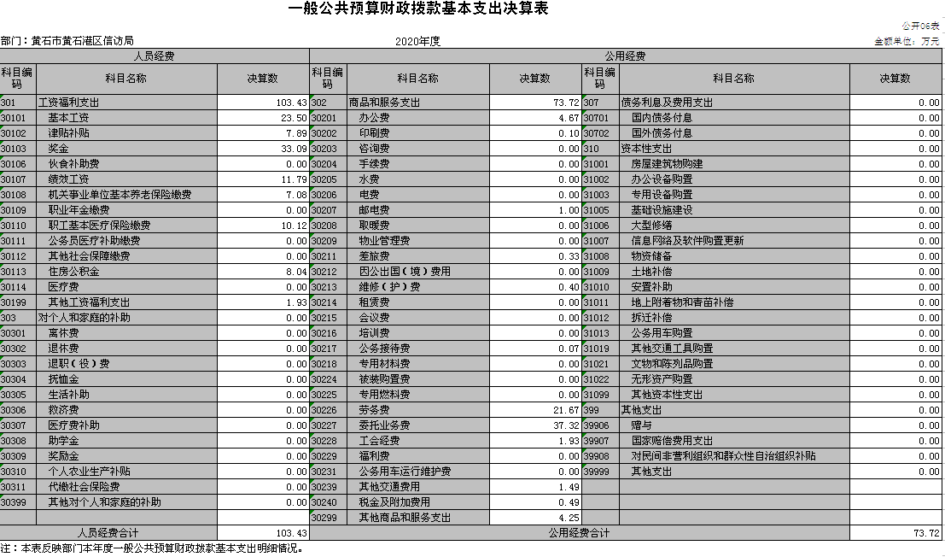

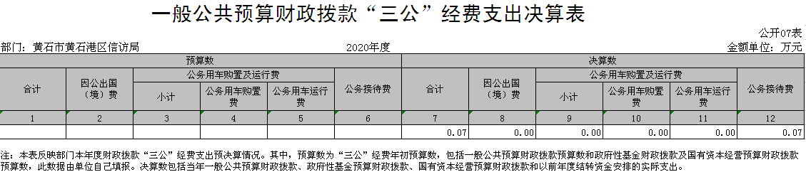

政府性基金预算财政拨款收入支出决算表
公开08表
部门：黄石市黄石港区信访局 |  |  |  |  |  |  | 金额单位：万元
项目 |  | 年初结转和结余 | 本年收入 | 本年支出 |  |  | 年末结转和结余
功能分类科目编码 | 科目名称 |  |  | 小计 | 基本支出 | 项目支出
栏次 |  | 1 | 2 | 3 | 4 | 5 | 6
合计
注：本表反映部门本年度政府性基金预算财政拨款收入、支出及结转和结余情况。

第三部分 2020年部门决算情况说明
（一）预算执行情况分析
1、收入分析：
本年总收入259.16万元。比去年的324.10万元减少64.94万元，减幅20.04%，其主要原因为信访维稳事务减少所致。其中财政拨款收入177.15万元，占比68.36%，其他收入82.01万元，占比31.64%。
2、支出分析：
本年总支出为259.16万元。比去年的324.10万元减少64.94万元，减幅20.04%，其主要原因为信访维稳事务减少所致。其中一般公共预算财政拨款支出177.15万元，具体构成如下：
（1）工资福利支出103.43万元。占比58.39%
（2）商品和服务支出73.72万元。占比41.61%

（二）关于“三公”经费支出说明
本部门本年度三公经费支出720元，全部为公务接待支出，全年公务接待支出1批9人共720元。

（三）关于机关运行经费支出说明
本部门机关运行经费本年支出73.72万元，去年支出为141.33万元，比去年减少67.61万元，减幅47.84%，主要原因为信访维稳事务减少所致。
（四）关于政府采购支出说明
本部门本年度政府采购总支出0.24万元，其中采购货物支出0.24万元。
（五）关于国有资产占用情况说明
截至本年底，本部门无公务用车。
（六）重点效绩评价结果等预算绩效情况说明
2020年，根据预算绩效管理要求，我单位组织2020年度一般公共预算项目支出全面开展绩效自评，共涉及项目1个，资金132.82万元。2020年项目资金投入132.82万元，已使用132.82万元，使用率达100%。使用从评价结果看，项目立项程序完整、规范，预算执行及时、有效，绩效目标得到较好实现，绩效管理水平不断提高，绩效指标体系建设逐渐丰富和完善。
（七）决算收支增减变化情况
1、收入增减变化情况
2019年全年总收入324.1万元,2020年全年总收入259.16万元，同比上年减少64.94万元，减少幅度为20.04%，原因是业务量减少。
2、支出增减变化情况
2019年全年总支出324.1万元,2020年全年总支出259.16万元，同比上年减少64.94万元，减少幅度为20.04%，原因是业务量减少。

第四部分 名词解释
一、财政补助收入：指县级财政当年拨付的资金。
二、其他收入：指除“财政拨款收入”、“上级补助收入”、“事业收入”、“经营收入”等以外的收入。主要是存款利息收入等。
三、年初结转和结余：指以前年度尚未完成、结转到本年按有关规定继续使用的资金。
四、一般公共服务（类）行政运行（项）：指县行政单位及参照公务员管理事业单位用于保障机构正常运行、开展日常工作的基本支出。
五、一般公共服务（类）一般行政管理事务（项）：指县行政单位及参照公务员管理事业单位用于开展立法调研、财政信息宣传、非税收入征管等未单独设置项级科目的专门性财政管理工作的项目支出。
六、一般公共服务（类）机关服务（项）：指黄石港区信访局服务中心为机关提供办公楼日常维修、维护等后勤保障服务的支出。
七、一般公共服务（类）其他一般公共服务支出（款）其他一般公共服务支出（项）：指用于其他一般公共服务方面的支出。
八、教育（类）普通教育（款）高等教育（项）：指支持地方高校的重点发展和特色办学，组织专家对省属院校申报的建设规划和项目预算进行评审等相关工作的支出。
九、社会保障和就业(类)行政事业单位离退休（款）归口管理的行政单位离退休（项）：指用于离退休人员的支出、退休人员支出，以及提供管理服务工作的离退休干部处的支出。
十、社会保障和就业(类)行政事业单位离退休（款）其他行政事业单位离退休支出（项）：指用于离退休方面的其他支出。
十一、医疗卫生与计划生育（类）医疗保障（款）行政单位医疗（项）：指用于机关干部职工及离退休人员医疗方面的支出。
十二、住房保障（类）住房改革支出（款）购房补贴（项）：指按照相关住房分配货币化改革的政策规定和标准，对无房和住房未达标职工发放的住房分配货币化补贴资金。
十三、年末结转和结余：指本年度或以前年度预算安排、因客观条件发生变化无法按原计划实施，需要延迟到以后年度按有关规定继续使用的资金。
十四、基本支出：指为保障机构正常运转、完成日常工作任务而发生的人员支出（包括基本工资、津贴补贴等）和公用支出（包括办公费、水电费、邮电费、交通费、差旅费等）。
十五、项目支出：指在基本支出之外为完成特定行政任务和事业发展目标所发生的支出。
十六、“三公”经费：是指用财政拨款安排的因公出国（境）费、公务用车购置及运行维护费、公务接待费。

